AY24 (Cierre 29/05/2020 $ 3.760)
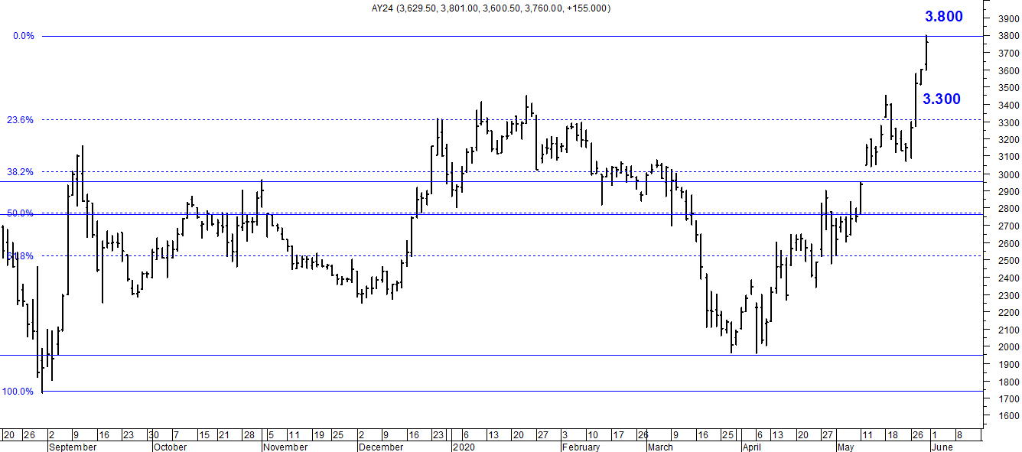
A la baja soporte en $ 3.300.
A la suba resistencia en $ 3.800.

AY24D (Cierre 29/05/2020 u$s 34.91)

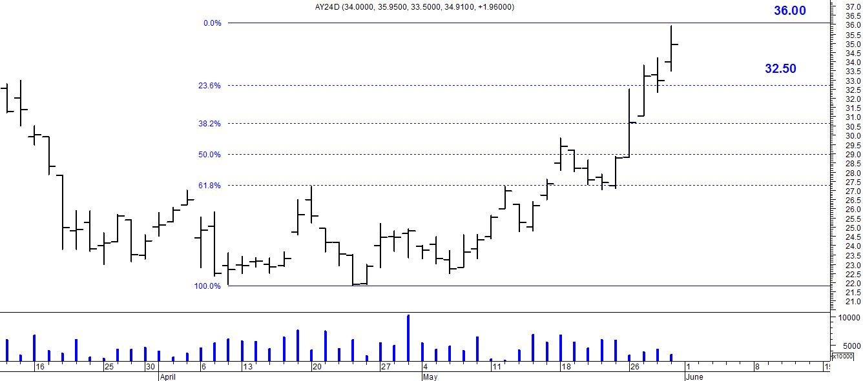

Resistencia us$ 36.00.
Soporte en us$ 32.50.

DICA (Cierre 29/05/2020 $ 5.691,00)
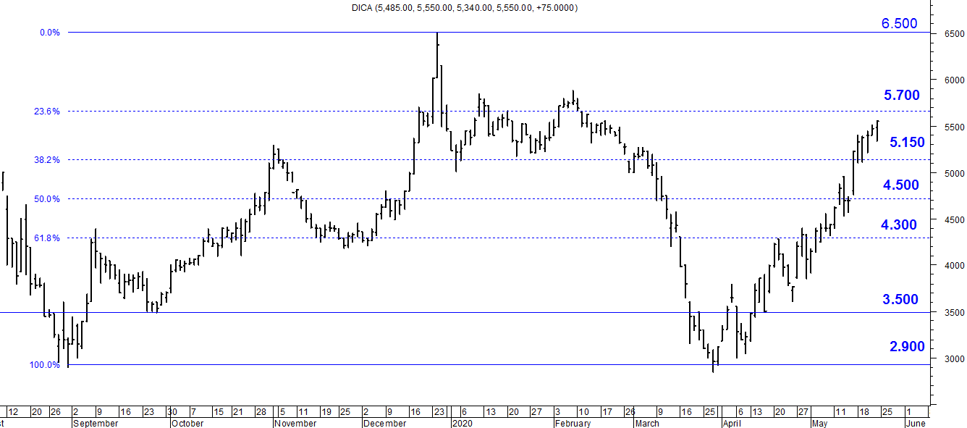
Soporte en $ 5.700.
Resistencia $ 6.500.

DICAD (Cierre 29/05/2020 us$ 52.00)
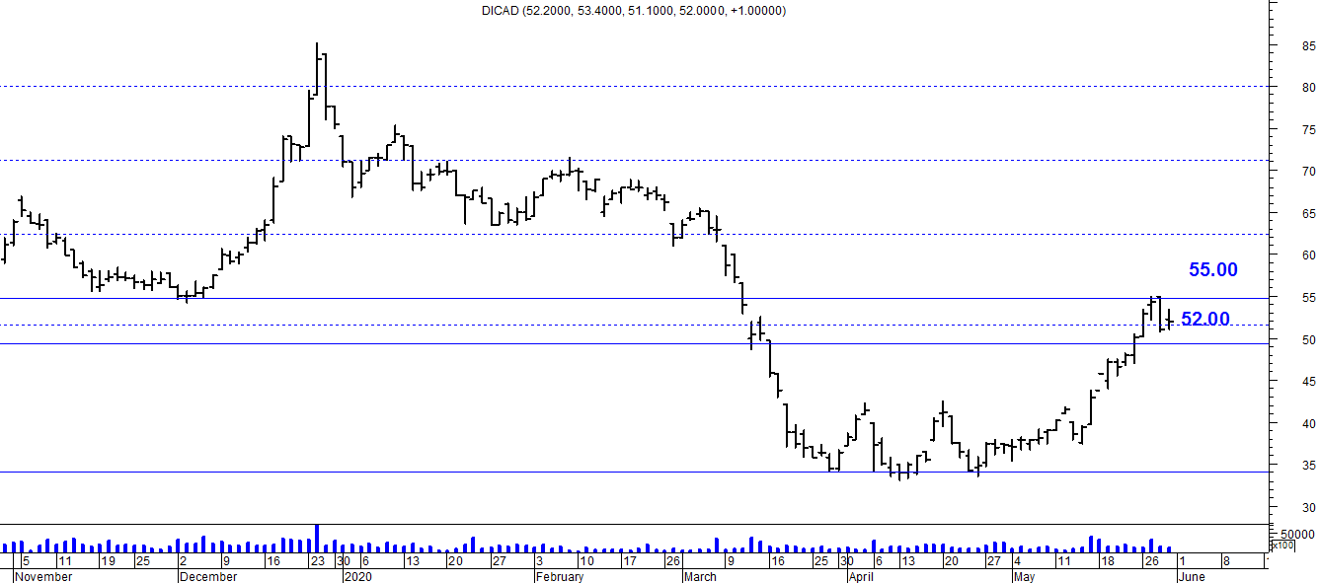

Resistencia us$ 55.00.
Soporte en us$ 52.00.

